任务申请部门 | 服务运营部 |  | 申请人 |  | 杨浩
任务提出时间 | 2020年5月26日 |  | 要求完成时间 |  | 2020年6月5日
客户姓名/职务 | 薛亮亮 |  | 联系电话 |  | 15935883578
费用归属 |  |  | 合同名称
任务名称 | 山西省吕梁市部分企业停运数据显示数据缺失及上月数据被系统自动修约BUG
工作要求 | BUG任务单摘要  山西省吕梁市客户在3.1系统上部分企业已录入过停运记录，但是数据修约模块中，显示的是数据缺失状态，且从2020年2月19日-2020年4月30日的数据均有被系统自动修约的情况，但本身这部分数据属于停运数据。另外2020年5月1日之后的数据库小时数据表也没有这些bug企业对应的停运状态小时数据生成。初步分析是无法插入停运数据造成的。查看数据库作业TempCtrlStopRunningRecordsAboutData，该作业有报错，请尽快排查并处理造成该问题的原因  BUG任务单说明  拿一个企业举例进行bug说明  企业名称：山西大土河焦化有限公司焦化三厂 的 71万吨焦炉尾气脱硫塔出口等三个 监控点  PScode 141100000060  以下是该企业三个气监控点的停运记录 停运时间从2019-10-28到2022-01-01，录入停运的操作时间在2019年10月  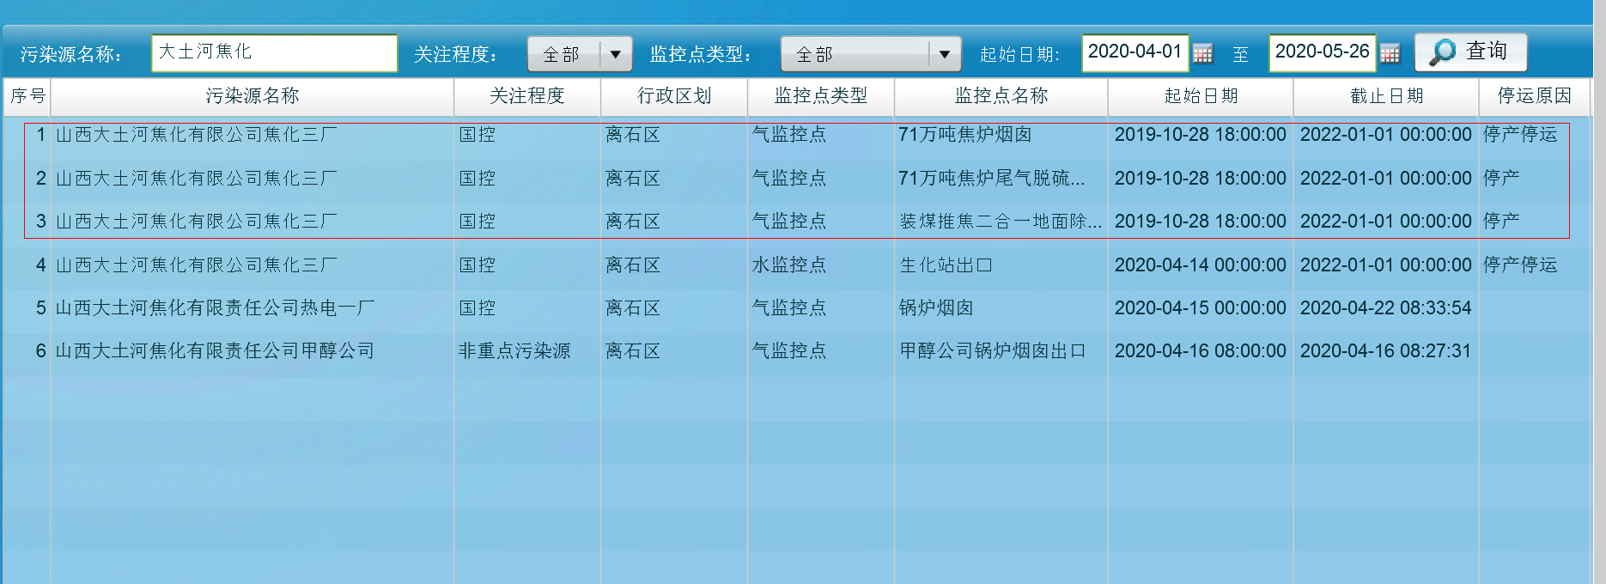  查看4月的数据在数据修约模块数据状态是停运、但是数据来源是系统自动修约  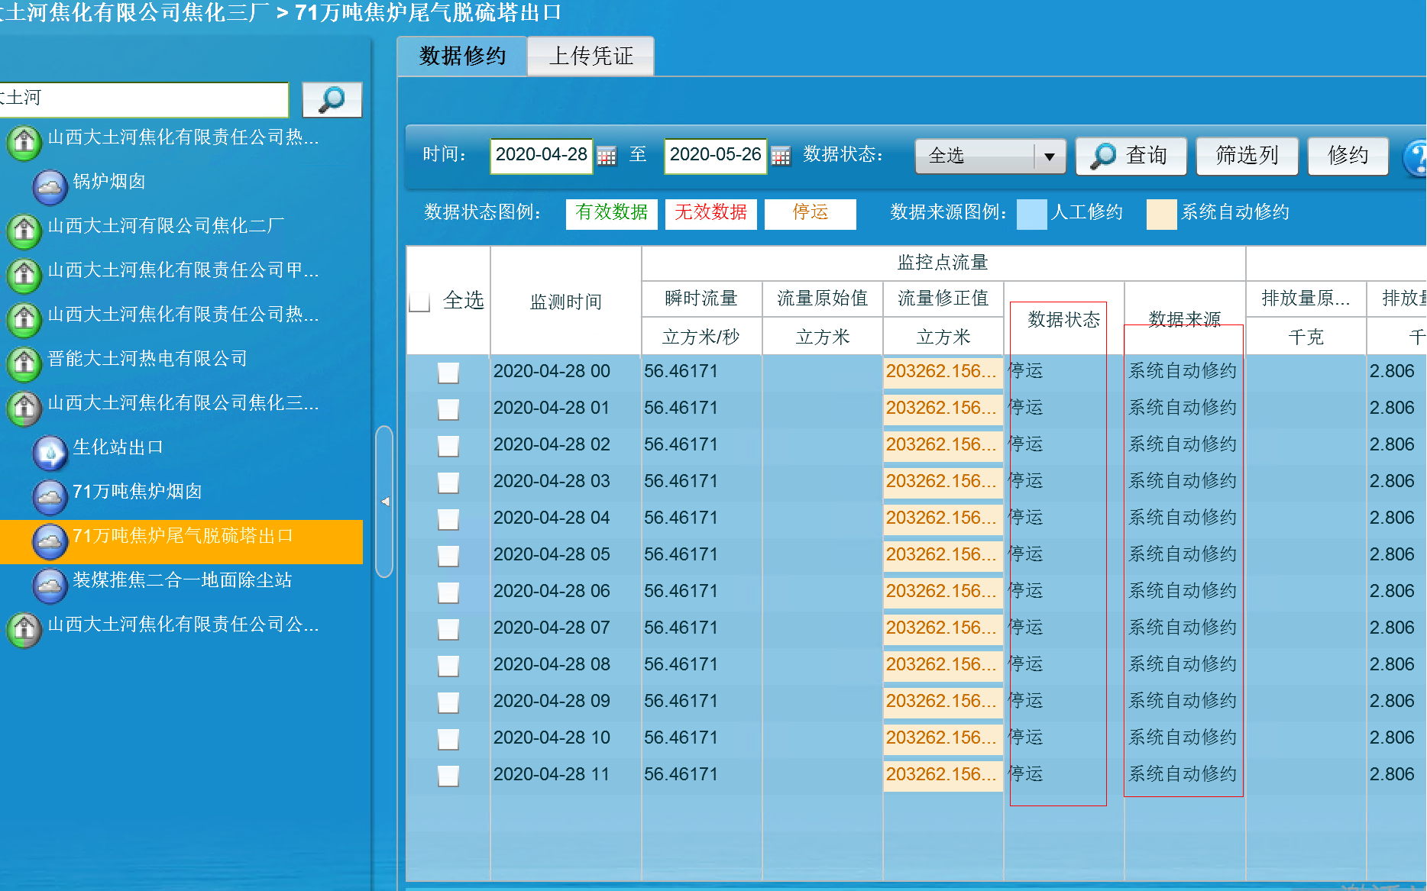  查看当前月份的数据 显示的数据状态是 “数据缺失” 应该为“停运”  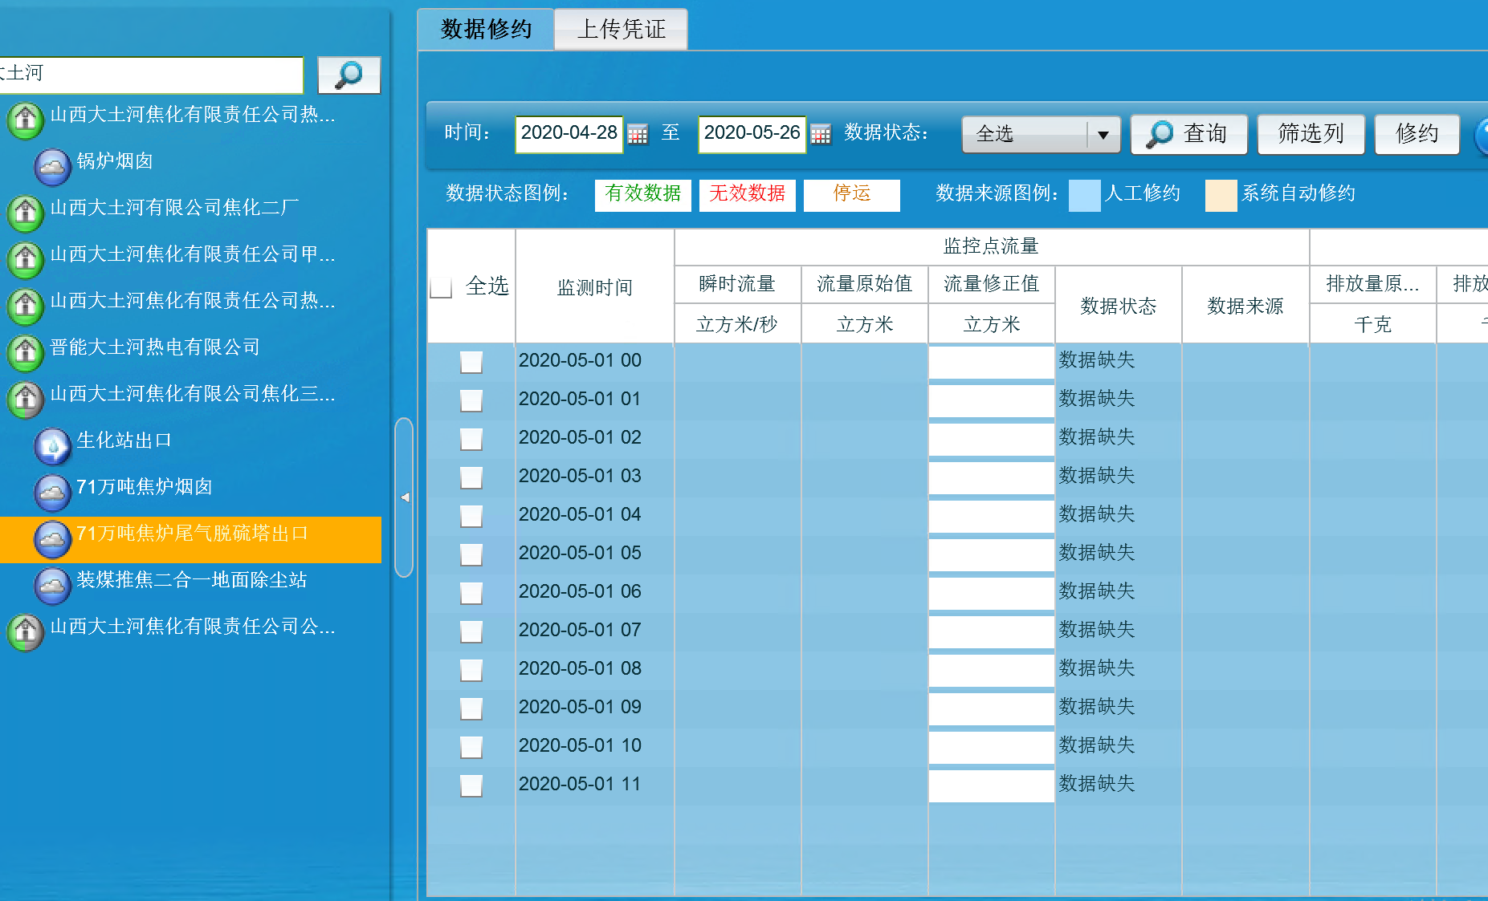  查看数据库4月的数据在5月11日被系统自动修约  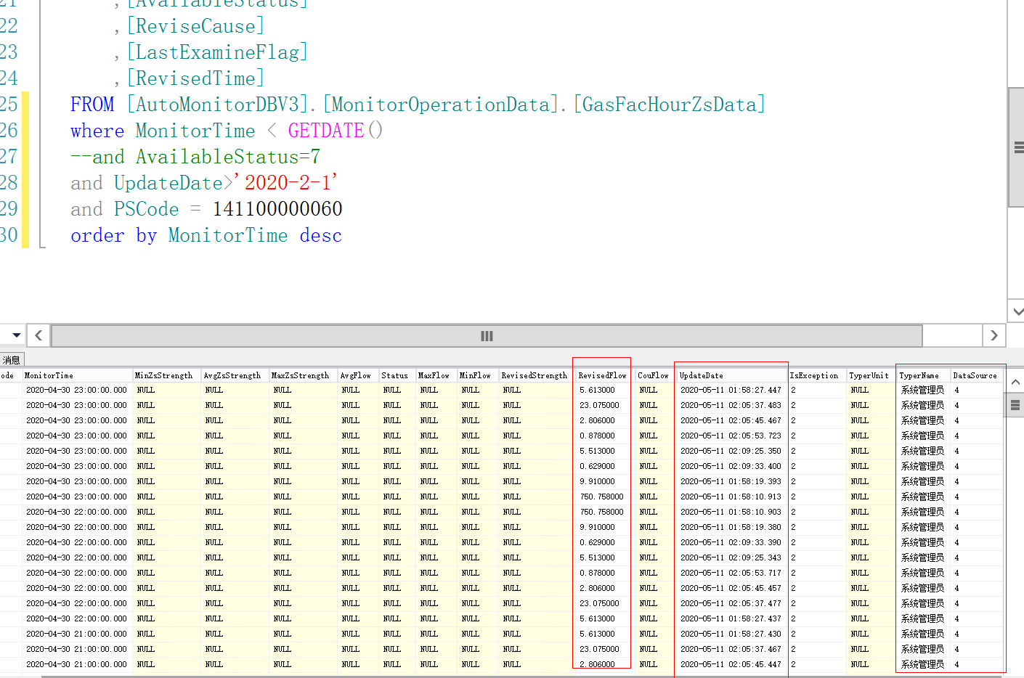  初步判断可能是由于该作业异常导致bug，请尽快排查并处理造成该问题的原因  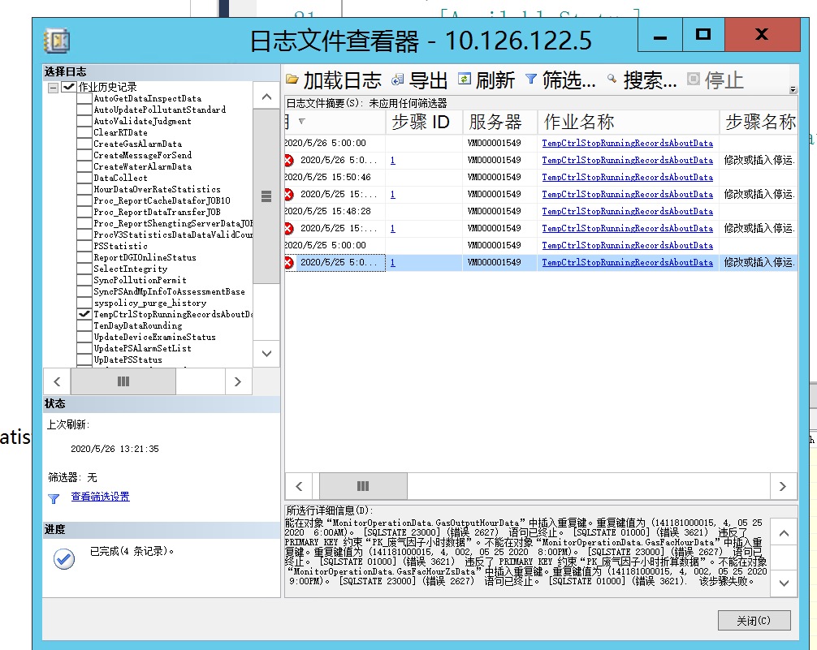  服务器信息  平台登录地址：http://10.126.122.6:8080/jointframe/app/AppMain!index.page  平台用户名 ll_xll 密码 1988  应用服务器：10.126.122.6 远程地址 124.165.226.83 远程端口 23389 服务器密码 Llshbhj@!@#$%^&*()-1234567890  数据库服务器：10.126.122.5 远程地址 124.165.226.83 远程端口13389 服务器密码 Llshbhj@!@#$%^&*()-0123456789  Sa密码：Llhbj@139.com  提出人：杨浩  联系方式：18634600460  申请部门负责人审批：
实施部门  审批 | 签名/时间：
实施人 | 责 | 工作量 |  |  |  | 完成时间 | 年 月 日
完成情况确认 | 实施部门确认： 申请人确认：
满意度评价 | □优秀（5分）□满意（4分）□一般（3分）□较差（2分）□很差（1分）  若任务单实施过程优秀、较差或很差，请给出原因：  签名/时间：
特殊情况说明：

